Всероссийский конкурс профессионального мастерства
«ПЕДАГОГ-ПСИХОЛОГ РОССИИ – 2021»

Конкурсное испытание
Защита реализуемой психолого-педагогической практики

Описание реализуемой психолого-педагогической практики

Моторина Надежда Владимировна
Педагог-психолог МБДОУ «Детский сад № 178»
Ивановская область
Г. Иваново

Общая информация о развивающей психолого-педагогической программе «PROдетей» для воспитателей дошкольных образовательных организаций
Наименование программы – развивающая психолого-педагогическая программа «PROдетей» для воспитателей дошкольных образовательных организаций.
Направленность программы – развивающая, просветительская, профилактическая.
Информация о разработчиках программы:
Разработчик программы – педагог-психолог МБДОУ «Детский сад № 178» Моторина Н.В..
Программа реализована в МБДОУ «Детский сад № 178» (Ивановская область, г. Иваново, Микрорайон 30, д. 36, http://dou178.ivedu.ru/, dou178@ivedu.ru , +7 (4932) 93–17–02, заведующий – Новичкова Ольга Борисовна), МБУ «Методический центр в системе образования» (Ивановская область, г. Иваново, ул. Смирнова, д. 16А, https://gmc.ivedu.ru/ , gmc@gmc.ivedu.ru, +7 (4932) 32‒54‒35, директор – Губа Галина Васильевна) в рамках тьюторской площадки и муниципальной опорной площадки г. Иванова.
Цели и задачи реализации программы:
Цель программы: формирование коммуникативной и рефлексивной компетенций у воспитателей дошкольных образовательных организаций, развитие навыков эффективного взаимодействия с субъектами образовательных отношений.
Задачи Программы
Задачи аналитического блока.
- Анализ и подготовка нормативно-правовой базы реализации Программы.
- Анализ типичных конфликтов в образовательной среде ДОО.
- Анализ результатов исследования индивидуально-личностных особенностей педагогов.
Задачи информационно-просветительского блока.
- Расширение знаний воспитателей в области психологии межличностного взаимодействия.
- Формирование представлений о роли эмоционального интеллекта, коммуникативной толерантности, коммуникативного контроля, рефлексивности при взаимодействии с детьми и их родителями, коллегами.
- Формирование представлений о стратегиях и тактиках эффективного взаимодействия субъектов образовательных отношений.
Задачи развивающего блока.
- Совершенствование у воспитателей способности к пониманию и контролю над своими эмоциями и эмоциями других людей.
- Формирование способности к коммуникативному контролю и коммуникативной толерантности, тактике ведения переговоров при развитии конфликтных ситуаций.
- Формирование у педагогов рефлексивной компетенции, способности к конструктивному разрешению конфликтных ситуаций.
Задачи контрольно-оценочного блока.
- Выявление степени эффективности реализуемых мероприятий.
- Разработка методических рекомендаций и памяток для руководителей и педагогов по психопрофилактике нарушения взаимодействия участников образовательных отношений и конструктивных способах разрешения конфликтов в образовательной среде.
Целевой аудиторией являются воспитатели дошкольных образовательных организаций, испытывающие трудности при построении эффективного взаимодействия с субъектами образовательных отношений.
Программа может быть использована в качестве психопрофилактики нарушения взаимодействия педагогов с детьми и их родителей.

Этапы реализации Программы:
- Подготовительный.
- Этап реализации.
- Итоговый.
- Подготовительный этап реализации Программы
На подготовительном этапе нами был проведен анализ нормативно-правовой базы, регламентирующей профессиональную деятельность воспитателей в ДОО, апробирован инструмент оценки качества дошкольного образования ECERS, произведена диагностика индивидуально-психологических особенностей воспитателей, испытывающих трудности при построении взаимодействия с детьми.
Актуальность темы и содержания программы
В Федеральном государственном образовательной стандарте дошкольного образования отмечается, что «…педагогические работники, реализующие образовательную программу, должны обладать основными компетенциями, необходимыми для создания условия развития детей…» (п. 3.4.2.ФГОС ДО), которые предполагают обеспечение эмоционального благополучия, поддержку индивидуальности и инициативы детей, установления правил в разных ситуациях, а также построение вариативного образования и эффективное взаимодействие воспитателя с родителями детей. Одновременно трудовые действия воспитателя регламентированы профессиональным стандартом «Педагог (педагогическая деятельность в сфере дошкольного, начального общего, основного общего, среднего общего образования (воспитатель, учитель)».
С позиции социально-психологической проблематики изучаемого явления, необходимо обратить внимание, что согласно данным Федеральной службы государственной статистики, основными причинами непосещения дошкольной образовательной организации являются отсутствие мест в ДОО, недостаток организаций в непосредственной близости, а также мнение родителей, что «дома ребенку лучше». Обращает на себя внимание увеличение показателя «дома ребенку лучше» с 20,9 % в 2011 году до 45,6 % в 2018 году. Причем показатели «Нет мест» и «Нет по близости» уменьшились с 25,3% до 12,7% и с 27,7% до 10,5% соответственно.
На наш взгляд, изменение отношения к дошкольному образованию родительской общественности связаны со снижением её доверия к организации образовательного процесса в ДОО и косвенно подтверждают результаты нашего исследования о влиянии степени эффективности взаимодействия воспитателей на качество дошкольного образования. Это следует из проведенного нами изучения данных Федеральной службы государственной статистики основных причин непосещения дошкольной образовательной организации детьми раннего и дошкольного возраста и данных результатов регионального исследования взаимосвязи личностных особенностей воспитателя с эффективностью взаимодействия педагога с детьми (в рамках организации деятельности по психологической экспертизе комфортности и безопасности образовательной среды А/02.7)
Конкретность в научно-методическом и нормативно-правовом обосновании целей реализации Программы заключается в подборе диагностического комплекта методик, отвечающих цели и задачам исследования, а также в использовании адекватных методов, приемов и средств развивающей работы при учете выявленных в ходе исследования дефицитов.
Анализ литературных источников и наша практическая работа в ДОО показали, что эффективность психолого-педагогического взаимодействия педагога с детьми зависит не только от его уровня профессиональной подготовки и квалификации, но и освоенной им для данной части его профессиональной деятельности необходимой специфики педагогического общения, индивидуально-психологических особенностей.
Данные наших исследований позволили выявить необходимые воспитателю профессиональные качества, чтобы выполнить современное ситуации психолого-педагогическое сопровождение получения дошкольного образования ребенком по программе ДОО.
Обоснованность разработки предложений для повышения психолого-педагогических компетенций воспитателей ДОО была выявлена в ходе поэтапных исследований. Предварительный анализ качества и отдельных характеристик взаимодействия педагогов и воспитанников ДОО показал актуальность их дальнейшего развития на основе новых данных и знаний. На перспективу решалась частная задача широкого применения полученных результатов в прикладной деятельности.
В исследовании приняли участие 86 воспитателей дошкольных образовательных организаций групп раннего возраста. Все испытуемые имеют педагогическое образование. Уровень образования и квалификации участников исследования соответствует требованиям, предъявляемым ФГОС дошкольного образования к кадровым условиям реализации образовательной программы ДОО. Базой исследования выступили детские сады общеразвивающей направленности г. Иваново.
Диагностический комплект исследования состоял из следующих методик: Шкалы для комплексной оценки качества образования в дошкольных образовательных организациях» (ECERS), Опросник ЭмИн (Д.В. Люсин), ИТО (индивидуально-типологический тест) (Л.Н. Собчик), Опросник «Коммуникативный контроль» (М. Шнайдер), Опросник «Коммуникативная толерантность» (В.В. Бойко), Мотивация одобрения (Д. Краун и Дж. Марлоу), Диагностика уровня развития рефлексивности (опросник А.В. Карпова) [11,21].
В ходе анализа полученных данных выяснилось, что у 51% воспитателей, принявших участие в исследовании, определяется низкий уровень рефлексивности, у 49% - средний уровень. По мнению авторов методики, рефлексия считается одной из важнейших характеристик личности, связанной с обучаемостью, успешностью в разных видах деятельности. Вопросы методики учитывают рефлексивность как психическое свойство, рефлексию как процесс, рефлектирование как состояние [13]. На наш взгляд, именно способность к рефлексии собственной профессиональной деятельности, дает возможность педагогу к объективной оценке своих действий и поступков. Это можно расценивать как одну из базисных характеристик, ключевой характеристикой для воспитателей детей раннего и дошкольного возраста. Значимость этого обусловлена тем, что затруднены формы обратной вербальной связи при общении от ребенка к воспитателю. Ребенок, в силу своих возрастных особенностей, не может критично воспринимать формат взаимодействия, характер общения и адекватность форм педагогического воздействия.
Тем самым способность к рефлексии для воспитателя в профессиональной деятельности начинает влиять на его коммуникативную и эмоциональную сферы как педагога. Зависимость эмоционального восприятия для оценки своей профессиональной деятельности, и построение на этой основе процесса развития рефлексии, подтверждается данными, полученными в ходе исследования. Так, выяснилось, что лишь у 16 % респондентов есть низкий уровень или отсутствие потребности в одобрении своих действий окружающими. У большинства воспитателей при этом определяется готовность казаться лучше, соответствовать ожиданиям других людей. Воспитатели характеризуются желанием получить одобрение своих слов и поступков при ими же проявляемом качестве общения с воспитанниками.
Примечательно, что уровень внутриличностного и межличностного эмоционального интеллекта воспитателей не должен иметь средние и низкие показатели, а уровень общей тревожности, напротив – высокие. Этот взаимосвязанный комплекс психологических характеристик будет формировать низкие способности воспитателей к управлению и пониманию своих эмоций и проявления эмоций других людей, достаточной для профессиональной стрессоустойчивости.
Требования психологического плана направленные к воспитателям ДОО оправданы также тем, что речевое развитие ребенка раннего и дошкольного возраста происходит не только при непосредственном взаимодействии со взрослым и сверстниками, но и посредством наблюдения за общением между людьми. Поэтому воспитателю необходимо контролировать свою речь и гибко управлять процессом взаимодействия при общении с родителями детей и коллегами.
Проводя факторный анализ индивидуально-личностных характеристик воспитателей, которые имеют трудности при построении взаимодействия с детьми раннего и дошкольного возраста, мы выяснили, что на процесс взаимодействия воспитателя с детьми влияет система факторов. Факторный анализ (ФА) данных был осуществлен в 4 этапа, что соответствует алгоритму данного вида анализа. Подробно результаты факторного анализа представлены в приложении 1,2,3.
Выявленные факторы вошли в основу определения целевого и содержательного поля программы .
Научно-методическое обоснование Программы
В методологическую основу программы легли общеметодологические научные принципы (детерминизма, развития, системности, объективности); фундаментальные принципы отечественной психологии (детерминизма, единства сознания и деятельности, развития), а также следующие концептуальные основы и положения:
- системный подход в психологии (П.К. Анохин, В.А. Ганзен, Е.А.Климов, Б. Ф. Ломов, К.К. Платонов, В.А. Якунин, А.В. Карпов и др.);
- деятельностный подход к проблеме развития психики (Л.С.Выготский, П.Я. Гальперин, А.В. Запорожец, А.Н. Леонтьев, А.Р.Лурия, С.Л. Рубинштейн и др.);
- положения современной психологии о социальной обусловленности развития личности в деятельности и общении, о факторах и движущих силах развития личности (Л.С. Выготский, П.Я. Гальперин, В.В. Давыдов, А.Н.Леонтьев, Б.Ф. Ломов, С.Л.Рубинштейн, Д.Б. Эльконин и др.);
- положение о ведущей роли воспитания и обучения в психическом развитии ребенка (Л.С. Выготский, А.Н. Леонтьев, А.В. Запорожец, Д.Б.Эльконин и др.);
- основные положения концепции Л.С. Выготского о единстве аффективных и интеллектуальных процессов;
- теория А.В. Запорожца о самоценности дошкольного периода развития, согласно которой основной путь развития ребенка – это амплификация развития, т. е. его обогащение, наполнение наиболее значимыми для дошкольника формами и способами деятельности;
- Концепция понимания рефлекивности как свойства личности человека А.В. Карпова;
- Теория структуры эмоционального интеллекта Д.В. Люсина.
Требования к методическому обеспечению реализации программы
- Пространственные требования. Наличие помещения для активной групповой работы.
- Технические требования. Наличие ноутбука, проектора, интерактивной доски.
- Квалификационные требования. Для реализации программы необходимы компетенции, предусмотренные профессиональным стандартом педагога-психолога (Приказ Министерства труда и социальной защиты российской федерации приказ от 24 июля 2015 г. n 514н «Об утверждении профессионального стандарта «педагог-психолог (психолог в сфере образования»)
- Специальные квалификационные требования. Так как игровой набор «Мастер коммуникации». имеет свою специфику, ведущие тренинга проходят обязательное обучение и сертификацию. Сертификат, подтверждающий квалификацию ведущего игры представлен в Приложении 4.
Следует принять во внимание, что Программа адресована широкому кругу специалистов, и может быть использована не только в сфере дошкольного образования. В нашей практике есть позитивный опыт реализации Программы с педагогами-психологами образовательных организаций, учителями начальных классов, студентов педагогических ВУЗов.
Факторы, влияющие на достижение результатов Программы:
Фактор технической готовности.
Для успешной реализации программы должны быть созданы условия: достаточное количество и качество оборудования, наличие пространства и необходимого программного обеспечения. При необходимости наличие опыта организации деятельности удаленно, посредством онлайн взаимодействия с участниками (в период повышенной готовности).
Фактор методической готовности.
Методическая готовность к реализации программы является основанием качественного подбора методического материала при организации просветительской деятельности.
Фактор мотивационной готовности.
Этот фактор входит в группу риска по снижению эффективности реализуемых мероприятий. Необходимо провести работу с педагогическим коллективом по поиску личностного смысла участия в Программе и создания условий для развития субъектной позиции участников.
- Этап реализации Программы
Перед этапом реализации, теоретическое обоснование программы и данные о ее апробации были представлены профессиональному и научному сообществу на муниципальном, региональном, федеральном и международному уровне:
- Семинар эффективных инновационных практик «Качество дошкольного образования». Институт развития образования Ивановской области, г. Иваново (15 ноября 2019).
- Международная научно-практическая конференция «Тенденции развития образования», Шанинка, г. Москва (14-16 февраля 2019).
- Всероссийский научно-практический семинар «Дошкольное образование: проблемы и решения». МГППУ, г. Москва, (19-20 апреля 2019).
- VIII Международная конференция «Воспитание и обучение детей младшего возраста», МГИМО, г. Москва. (ЕССЕ, 29 мая – 1 июня 2019).
В 2019 году результаты эмпирического исследования, теоретическое обоснование программы систематизированы, обобщены и опубликованы на региональном уровне (Взаимосвязь личностных особенностей воспитателя с эффективностью взаимодействия педагога с детьми дошкольного возраста. Результаты регионального исследования. Аналитический отчет/ Н.В. Моторина; под науч. ред. С.В. Кузьмина ‒ Иваново, ОГАУ ДПО «Институт развития образования Ивановской области», 2019. ‒ 22 с.).
Программа апробирована на территории г. Иванова в рамках реализации мероприятий тьюторской площадки МБУ «Методический центр в системе образования» (2019-2020 гг.) и муниципальной опорной площадки МБДОУ «Детский сад № 178» (2021-2022 гг.). Представленная программа в 2020 году одержала победу в муниципальном конкурсе на присвоение учреждениям города Иванова статуса эффективных образовательных практик. Программой охвачено более 100 человек, отзыв на программу представлен в Приложении 4.
Программа состоит из следующих блоков:
- Аналитический
- Информационно-просветительский
- Развивающий
- Контрольно-оценочный.
Объем Программы – 36 часов
Тематическое содержание Программы:
№ | Тема | Количество часов | Виды деятельности (работы)
1 | Эмоциональная сфера человека: эмоции, чувства, настроение. | 2 | Семинар
2 | Межличностное восприятие. Возможности и трудности | 2 | Семинар-практикум
3 | Эмоциональный интеллект. Эмоциональный отклик. Эмпатия. Определение, понятие, роль. | 2 | Семинар
4 | Приемы развития эмоционального интеллекта | 2 | Семинар
5 | Развитие внутриличностного интеллекта | 3 | Тренинг
6 | Развитие межличностного эмоционального интеллекта | 3 | Тренинг
7 | Практическое занятие «Сотрудничество» | 3 | Тренинг
8 | Особенности детско-родительского взаимодействия в современном мире | 2 | Семинар-практикум
9 | Причины и формы нарушения поведения детей дошкольного и младшего школьного возраста | 3 | Семинар
10 | Стратегии и тактики эффективного взаимодействия с детьми и их родителями | 3 | Мастер-класс
11 | Коммуникативный контроль и коммуникативная толерантность. Понятие. Определение. Роль | 2 | Семинар
12 | Развитие коммуникативного контроля и коммуникативной толерантности | 2 | Тренинг
13 | Современный подход к организации взаимодействия педагога с детьми и их родителями | 2 | Семинар-практикум
14 | Рефлексивна компетентность педагога | 2 | Мастер-класс
15 | Игра «Мастер коммуникации» | 3 | Тренинг

- Итоговый этап реализации Программы
Подводя итоги и оценивая степень эффективности программы, мы исходили из рабочей гипотезы, по которой эффективность взаимодействия воспитателя с детьми раннего и дошкольного возраста находится во взаимосвязи как со способностью педагогов к рефлексии собственной профессиональной деятельности, уровня коммуникативного контроля и коммуникативной толерантности, степени развития эмоционального интеллекта.
Реализация программы предусматривала использование различных форм организации занятий с воспитателями ДОО (коллективных, групповых, индивидуальных), применение разнообразных видов и методов работы с педагогами (лекций, семинаров, «круглых столов», тренингов, практикумов и др.).
Апробация программы в объеме 36 часов осуществлялась с воспитателями экспериментальной группы, участники контрольной группы принимали участие только в первичном и итоговом тестировании. Подробная информация о степени эффективности Программы с применением методов статистической обработки данных представлена в Приложении 5.

Рис. 1.
Изменения в уровне развития общего эмоционального интеллекта воспитателей групп экспериментальной и контрольной групп

В результате реализации запланированных мероприятий удалось значительно повысить у педагогов уровень рефлексивности. Данные представлены на рисунке 2.

Рис. 2.
Изменения в уровне развития общего рефлексивности воспитателей групп экспериментальной и контрольной групп

Таким образом, Программа «PROдетей» способствует развитию у педагогов способности к рефлексии своей профессиональной деятельности, повышению уровня эмоционального интеллекта, снижению уровня эмоциональной лабильности и тревожности, позволяет оптимизировать эффективность взаимодействия воспитателя с детьми раннего и дошкольного возраста, и позволяет обеспечивать повышение качества дошкольного образования в целом. Положительным дополнительным аспектом использования Программы является профилактика эмоционального выгорания педагогических работников образовательных организаций.

Сценарий демонстрируемого фрагмента группового занятия
Игра-тренинг «Мастер коммуникации»
Не случайно в программе «PROдетей» игра-тренинг «Мастер коммуникации» является заключительным мероприятием. Предполагается, что к этапу завершения Программы педагоги познакомились с основными теоретическими понятиями и получили практический опыт по управлению своими эмоциями, развитию коммуникативных навыков и способности к рефлексии своей профессиональной деятельности. Этот подход позволяет снять эмоциональное напряжение и создать ситуацию успеха для педагогов на этапе освоения новых приемов, предусмотренных игровым набором.
Правила игры
Общая информация
Тренинг-игра «Мастер коммуникации» создана для интенсивного и позитивного освоения приемов активного слушания и аргументации, ответов на возражения и манипуляцию, подготовки коротких историй и понимания базовых эмоций. В игре есть возможность проверить свои коммуникативные способности и чувство юмора
Направление «Жизненные игры» (далее ЖИ) состоит из нескольких игровых наборов. Название каждого игрового набора определяет состав игроков.
Игру проводит ведущий – Мастер коммуникации, владеющий коммуникативными приемами. Каждый сеанс игры рассчитан на 2,5 часа. Количество игроков за одним столом – 2-10 человек (оптимально – 6-8).
Игровой процесс и цели игры
Игроки выполняют задания игры, указанные на игровых карточках, по необходимости применяя приемы Копилки. Выбор задания определяется игральным кубиком и игровой ситуацией. Наградой за выполнение задания служит игровая валюта – комы (коммуникаторы). В игре поощряется инициатива дополнительных ответов на игровое задание. Побеждает игрок, набравший максимальное количество комов за сеанс игры.
Во время игры Мастер коммуникации сообщает игрокам необходимую полезную информацию и поясняет особенности применения коммуникативных приемов.
В игре задействованы 8 видов основных и 2 вида дополнительных карточек-заданий. Название игровой карточки, задание, условия выполнения, вознаграждения и другая информация размещена на их лице и обороте. Все игровые задания выполняются за время не более 1 минуты.
Цели основных карточек в игре
З – ЗНАКОМСТВО – развивают мастерство рассказывания одноминутных историй (сторителлинг).
Э – ЭМОЦИИ – учат различать и понимать базовые эмоции (по Полу Экману).
С – АКТИВНОЕ СЛУШАНИЕ - обучают приемам поддержания и развития диалога.
А – АРГУМЕНТАЦИЯ – повышают умение убеждать и обосновывать свое мнение.
М – МАНИПУЛЯЦИЯ – развивают способность понимать и нейтрализовать манипулятивное действие.
В – ВОЗРАЖЕНИЕ – тренируют бесконфликтные ответы на замечания, придирки и сложные вопросы.
Дополнительные карточки и их цели в игре
ВОПРОС КУБИКА – используются для знакомства игроков, и балансируют игру без вознаграждения.
ДИКАЯ КАРТА – дополнительные задания в базовой игре.
ЭЛЕМЕНТЫ ИГРЫ
Игральный деревянный кубик с буквами на гранях – определяет из какого набора брать карту.
Коммуникаторы (комы) – деревянные монетки вознаграждения правильного ответа.
Часы песочные на 1 минуту – помогают контролировать время.
Поле индивидуального учета результатов игры для игрока.
Голосователь – деревянная ладошка.
Копилка мастерских приемов - полезная информация и описание приемов коммуникации для игроков.
Подготовка к игре
Ведущий – Мастер коммуникации выкладывает на игровой стол песочные часы, игральный мешочек, мешочек с комами и карточки-заданий, сложенные рубашкой вверх (6 основных наборов карточек и набор карточек Вопрос Кубика). Дикие карты распределяются Мастером коммуникации по основным наборам карточек. Для выполнения задания заданий игрокам может потребоваться лист бумаги и ручка для записи лучших ответов (на усмотрение ведущего или игроков).
Каждому игроку выдается набор из 3-х предметов (Приложение 6):
Поле индивидуального учета результатов игры;
Голосователь;
Копилка мастерских приемов.
Проведение игры
Знакомство. Мастер коммуникации представляется, кратко рассказывает про игру, и предлагает участника познакомиться или лучше узнать друг друга, используя 1-2 карты из колоды Вопрос Кубика. Мастер коммуникации просит каждого участника игры по очереди, начиная слева от себя по часовой стрелке представиться и ответить на «Вопрос Кубика» 1-3 предложениями (возможны другие варианты).
Тестовый круг. Кубик и награды коммуникаторы на тестовом круге не используются. Мастер коммуникации последовательно берет верхнюю карточку из каждой колоды, начиная с карточек «Знакомство» и читает информацию по условиям выполнения задания и вознаграждения. Все карточки внутри каждой колоды созданы по одному принципу, и различаться в них будут только задания в центре карточки, выделенные жирным шрифтом. Мастер коммуникации просит игроков предложить варианты ответов на задание, а если необходимо, демонстрирует пример, потом объясняет правила оценки и выполнения заданий, а также сообщает, что у каждого игрока есть возможность предложить свой вариант ответа для многих заданий игры и получить вознаграждение за правильное выполнение и применение разнообразных приемов из Копилки.
Таким образом, на тестовом круге разбирается по одной карточке из каждой колоды набора.
Игра. Первый игрок, находящийся слева от Мастера коммуникации, бросает кубик. Выпавшая грань кубика по букве определяет из какой основной колоды нужно брать верхнюю карточку. Каждое задание необходимо выполнять за время не более 1 минуты. Для чтения, понимания, и настроя на выполнение задания Мастер коммуникации дает несколько секунд. Если другой игрок уже готов предложить свой ответ, он должен поднять голосователь ладошкой вверх и ждать разрешения ответить от Мастера коммуникации. Мастер коммуникации регулирует четкость и количество дополнительных ответов. За применение песочных часов в игре по договоренности может отвечать кто-то из игроков, чтобы снять дополнительную нагрузку с ведущего.
Использованная карточка кладется вниз своей колоды или передается ведущему.
Вопрос Кубика в игре. Если кубик у одного игрока выпадает третий ход подряд одной и той же гранью, игрок вместо карточки основного вида коммуникации берет карточку «Вопрос Кубика». Ответив на вопрос, игрок сам выбирает карточку из любого вида коммуникации. В дальнейшем можно следовать этому правилу уже со второго повторного выпадения кубика подряд у одного игрока, по его желанию.
Дикие карты в игре. Игрок, которому достанется дикая карта поверх карточки, указанной кубиком, выполняет два задания подряд. Сначала задание Дикая карты, потом задание, выпавшее по кубику. Оба задания награждаются при их правильном выполнении.
Оценка
Награда за выполнение каждого задания оценивается в 1 ком. Условия получения комов различно для каждого вида заданий, и указано на карточках всех видов, кроме карточек Вопрос Кубика. Полученные комы игроки раскладывают на поле индивидуального учета результатов игры.
Оценка ответов Мастера коммуникации:
- Выполнение задания.
- Правильность и соответствие применения коммуникативных приемов.
- Соблюдение потраченного времени.
Оригинальность ответа и чувство юмора награждается позитивными эмоциями Мастера коммуникации и других игроков.
В случае спорной ситуации Мастер коммуникации может попросить игроков использовать голосователь для определения большинства голосов. Для этого согласные с ответом игроки поднимают голосователь ладошкой вверх.
Время игры
1 вариант. Определяется время на игру. У кого по окончании будет больше комов – тот и победит.
2 вариант. Определяется цифра победы – побеждает первый ее достигший.
3 вариант. Игра ведется до окончания всех карточек игрового набора, а затем подсчитываются итоги.

Список использованной литературы
- Арчакова Т.О., Веракса А.Н., Зотова О.Ю., Перелыгина Е.Б. Субъективное благополучие у детей: инструменты измерения и возрастная динамика // Психологическая наука и образование. – 2017. – Т. 22. – №6. – C. 68–76. doi: 10.17759/pse.2017220606
- Балацкий Е.В. Методы диагностики социального самочувствия населения //Мониторинг общественного мнения. 2005, № 3. С. 47-53
- Белкина В.П. Индивидуальный стиль профессиональной деятельности педагога как фактор эмоционального благополучия ребенка в группе сверстников // Вестник Череповецкого государственного университета. – 2017. – №5. – С. 163–169.
- Белолуцкая А.К., Веракса А.Н. Качество дошкольного образования и уровень развития детей // Вопросы психологии. – 2018. – №2. – С. 153–163.
- Белолуцкая А.К., Ле-ван Т.Н., Холодова О.Л. Особенности взаимодействия педагогов с детьми дошкольного возраста при разрешении этически противоречивых ситуаций: результаты пилотного исследования // Современное дошкольное образование. – 2018. – №4(86). – С. 4–17.
- Бизяева А.А. Психология думающего учителя: Педагогическая рефлексия - Псков: ПГПИ им. С.М. Кирова, 2004. – 216 с.
- Волобуева Л.М. Неделя науки и образования в интересах мира и развития. Итоговые материалы. Под редакцией Л.В. Дудовой, М.А. Кривенькой. 2018. С. 104-105.
- Голиков Ю.А., Костин А.Н. Методология и теория психологического анализа проблемностей, С 6-75 / Проблемность в профессиональной деятельности : теория и методы психологического анализа.- М.: Издательство «Институт психологии РАН», 1999. – 358 с.
- Дж.Гудвин Исследование в психологии: методы и планирование/ -3-е изд. – СПб.: Питер, 2004.- 558 с.
- Захарова Т.Н. Механизмы и условия формирования социальной компетентности дошкольников // Ярославский педагогический вестник. – 2011. – №2. – Т.2. – С. 113–117.
- Зимина Н. А. Психологическая диагностика коммуникативного потенциала личности: методические рекомендации для студентов / Нижегор. гос. архитектур.-строит. ун-т; - Н. Новгород: ННГАСУ, 2015 – 42 с.
- Зобнина, Т. В., Моторина, Н. В. (2017) Проявление родительского отношения в особенностях эмоционального взаимодействия матерей и их детей раннего возраста. Вестник КГУ, №1, с. 52–55.
- Карпов А.В. Рефлексивность как психическое свойство и методика ее диагностики // Психологический журнал. 2003. Т. 24. № 5. с. 45-57.
- Козлов В.В., Мазилов В.А., Фетискин Н.П. Социально-психологическая диагностика личности и малых групп (Издание второе дополненное и переработанное) М., МАПН, Изд-во Института Психотерапии. 2018. – 716 с.
- Кузьмин, С. В. (ред.) (2019) Взаимосвязь личностных особенностей воспитателя с эффективностью взаимодействия педагога с детьми дошкольного возраста. Результаты регионального исследования. Аналитический отчет. Иваново, ОГАУ ДПО «Институт развития образования Ивановской области», 2019. ‒ 22 с.
- Макропсихология современного российского общества / Под. Ред. А.Л. Журавлева, А.Л. Юревича. – М.: Изд-во «Институт психологии РАН», 2009.- 352 с.
- Моторина, Н. В. (2015) Исследование факторов, способствующих развитию тяжелой степени адаптации к условиям дошкольной образовательной организации у детей раннего возраста. Современные исследования социальных проблем (электронный научный журнал), №3(47), с. 49–60.
- Моторина Н.В. Исследование взаимосвязи личностных особенностей воспитателя с ээфективностью взаимодействия педагога с детьми дошкольного возраста // Материалы VII конференции «Воспитание и обучение детей младшего возраста. Москва, МГИМО, 2019. С. 110-111.
- Орлова И.В. Тренинг профессионального самопознания: теория, диагностика и практика педагогической рефлексии. – СПб.: Речь, 2006. – 128 с.
- Практики субъектности в образовании / под ред. М.М. Миркес. – М.: Линка-пресс, 2019. – 320 с.
- Психологическая диагностика сфер личности: лабораторный практикум / Урал. гос. пед. ун-т; авт.-сост. Ю. Е. Водяха. – Электрон. дан. – Екатеринбург : [б. и.], 2018 – 220 с.

Приложение 1.
Таблица 1
Матрица факторных нагрузок (для извлечения факторов использовался метод главных компонент с последующим варимаксным вращением)
Воспитатели, испытывающие трудности при построении взаимодействия
(n =86)
Методика  диагностика уровня развития рефлексивности (опросник Карпова А.В.) | Рефлексивность | -,644 |  | -,508
Опросник ЭмИн (Д.В. Люсин) | Межличностный эмоциональный интеллект | -,591 |  |  | -,584
 | Внутриличностный эмоциональный интеллект | -,776 | ,519
Опросник «Коммуникативный контроль»  (М. Шнайдер) | Коммуникативный контроль |  | -,887
Мотивация одобрения (Д. Краун и Дж. Марлоу) | Мотивация одобрения |  | ,767
Коммуникативная толерантность (В.В. Бойко) | Непринятие индивидуальности | ,521 | ,659
 | Использование себя как эталона | ,805
 | Категоричность |  |  | -,938
 | Неумение скрывать чувства | ,816
 | Стремление переделать |  |  | ,876
 | Желание сделать удобным | ,671
 | Неумение прощать ошибки | ,573 |  | ,722
 | Нетерпимость к дискомфорту |  | ,917
 | Плохое приспособление | ,659 |  | ,676
Индивидуально-типологический опросник  (Л.Н. Собчик) | Экстраверсия |  |  |  | -,827
 | Спонтанность |  |  | ,772
 | Ригидность |  | ,854
 | Интроверсия |  | ,899
 | Сезетивность | ,754
 | Тревожность | ,878
 | Лабильность |  |  | -,737
 | Собственное значение
 | Доля объясненной дисперсии

Приложение 2
Корреляционный анализ исследования индивидуально-психологических особенностей воспитателей ДОО

Рис. 1. Взаимосвязь параметра «Рефлексивность» и индивидуально-типологическими характеристиками личности воспитателя.
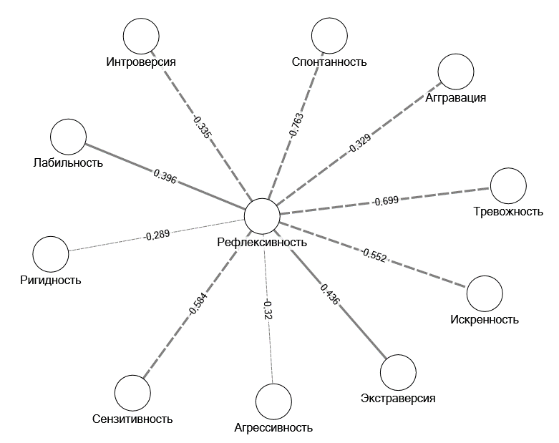

Примечания: - положительная корреляционная связь (при р<0,01);
- отрицательная корреляционная связь (при р<0,05);
- отрицательная корреляционная связь (при р<0,01).
Рис. 2. Корреляционная плеяда исследования индивидуально-психологических особенностей воспитателей.
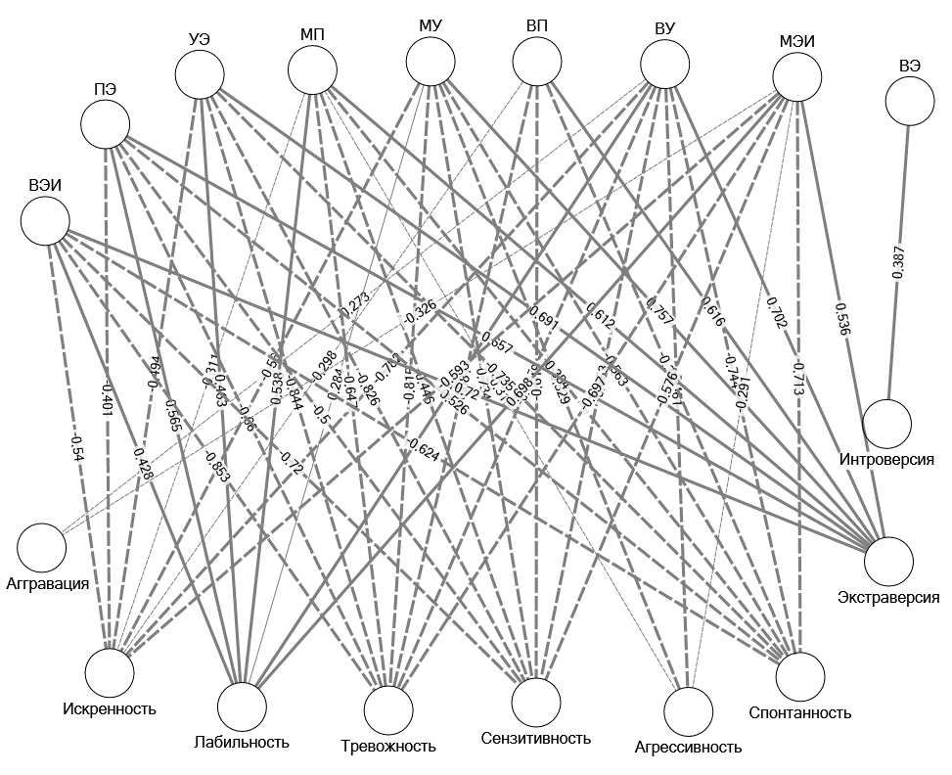

Примечания: - положительная корреляционная связь (при р<0,05);
- положительная корреляционная связь (при р<0,01);
- отрицательная корреляционная связь (при р<0,05);
- отрицательная корреляционная связь (при р<0,01).

Рис. 3. Взаимосвязь параметра «Эмоциональный интеллект» с индивидуально-типологическими характеристиками личности воспитателя
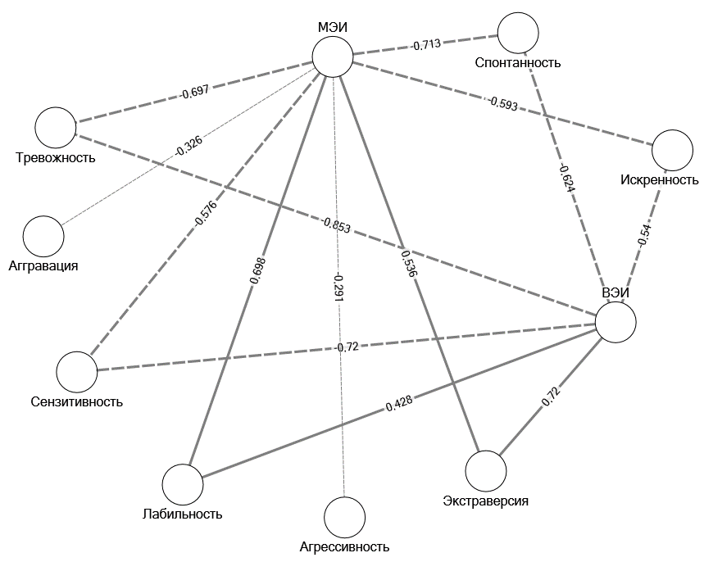

Примечания: - положительная корреляционная связь (при р<0,01);
- отрицательная корреляционная связь (при р<0,05);
- отрицательная корреляционная связь (при р<0,01).

Рис. 4. Корреляционная плеяда исследования индивидуально-психологических особеннойстей воспитателей ДОО

Примечания - положительная корреляционная связь (при р<0,01);
- отрицательная корреляционная связь (при р<0,01).

Приложение 3
Результаты проведённого факторного анализа
С учетом введенных значений переменных нами была построена корреляционная комплектная (исходная) матрица 21 переменной, включенных в статистический план. В исходной корреляционной матрице встречаются несколько значений коэффициентов корреляции, по модулю превышающих 0,3. Это свидетельствует о соблюдении соответствующего условия проведения ФА, позволяющего извлечь из матрицы те или иные факторы. В частности, положительные статистически значимые взаимосвязи установлены между показателем рефлексивности и межличностным эмоциональным интеллектом (p<0,05), внутриличностным эмоциональным интеллектом (p<0,01), отрицательные положительные статистически значимые взаимосвязи установлены с показателями сензитивности (p<0,01), спонтанности (p<0,01), тревожности (p<0,01), использования себя как эталона (p<0,01), стремление переделать человека (p<0,01), желание сделать удобным (p<0,01), неумение прощать ошибки (p<0,01), плохое приспособление (p<0,01),, мотивация одобрения (p<0,01)
На втором этапе ФА было осуществлено извлечение четырех компонент (факторов), объясняющих полученные корреляционные зависимости.
На третьем этапе ФА для создания упрощенной структуры и минимизации количества переменных с высокой факторной нагрузкой было произведено вращение факторов (метод вращения: Варимакс с нормализацией Кайзера, вращение сошлось за 7 итераций).
На последнем этапе ФА осуществлялась интерпретация отобранных факторов. Результаты ФА представлены в приложении 2, таблице 5.
В первый фактор вошли такие компоненты, описывающие отношение воспитателей в ситуации коммуникации по отношению к партнеру взаимодействия, как «Непринятие индивидуальности», «Использование себя как эталона», «Неумение скрывать чувства», «Желание сделать удобным», «Неумение прощать ошибки», «Плохое приспособление», «Сезетивность», «Тревожность». Структурно этот фактор включает отрицательную направленность следующих показателей с высокой факторной нагрузкой: «Рефлекивность», «Межличностный эмоциональный интеллект», «Внутриличностный эмоциональный интеллект». Это свидетельствует о том, что у воспитателей, которым свойственно испытывать трудности при построении взаимодействия с детьми раннего и дошкольного возраста определяется низкий уровень коммуникативной толерантности; в процессе общения педагоги недостаточно терпимы к собеседнику, критичны в отношении другого мнения, не учитывают индивидуальные особенности при построении взаимодействия, впечатлительны и эмоциональны. Мы обозначили данный фактор как «Непринятие своеобразия».
Во второй фактор вошли такие компоненты, как «Внутриличностный эмоциональный интеллект», «Мотивация одобрения», «Непринятие индивидуальности», «Нетерпимость к дискомфорту», «Ригидность», «Интроверсия». Структурно этот фактор включает отрицательную направленность показателя с высокой факторной нагрузкой «Коммуникативный контроль». Воспитателям свойственно ориентироваться на свой внутренний мир и ощущение комфорта, нежели на вербальные и невербальные сигналы собеседника в процесс общения. Данный фактор обозначен нами как «Эмоциональная неустойчивость».
В третий фактор включает в себя следующие компоненты: «Стремление переделать», «Неумение прощать ошибки», «Плохое приспособление», «Спонтанность». Структурно этот фактор включает отрицательную направленность следующих показателей с высокой факторной нагрузкой: «Рефлексивность», «Категоричность». Это свидетельствует о том, что воспитатели испытывают трудности в проявлении гибкости в процессе общения. Мы обозначили этот фактор как «Неуступчивость в общении».
В четвертый фактор вошли компоненты с высокой факторной нагрузкой с отрицательной направленностью «межличностный эмоциональный интеллект» и «экстраверсия». Это свидетельствует о том, что воспитатели испытывают трудности в процессе общения, а также в понимании и управлении эмоциями другого человека. Этот фактор обозначен нами как «Ориентация на себя в процессе взаимодействия». Данные факторного анализа представлены в Приложении 1, корреляционного анализа в Приложении 2.

Приложение 4.
Сертификат, подтверждающий квалификацию ведущего игры
«Мастер коммуникации»
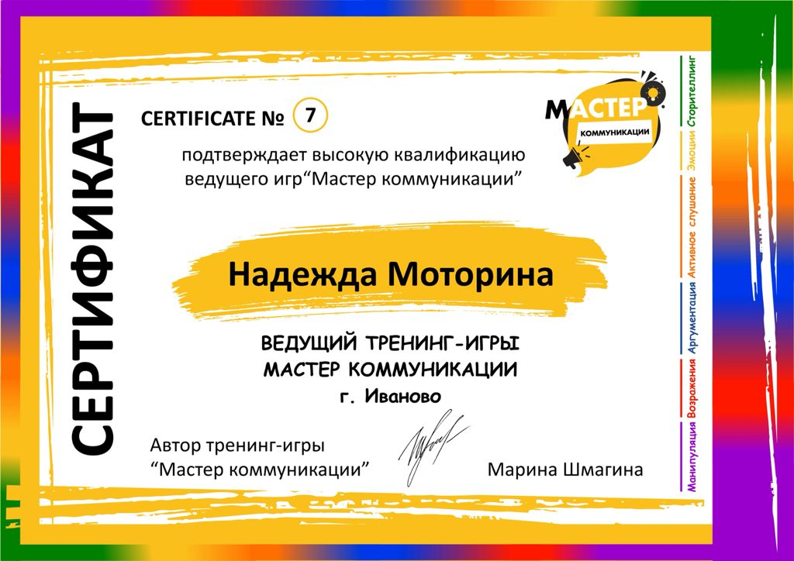

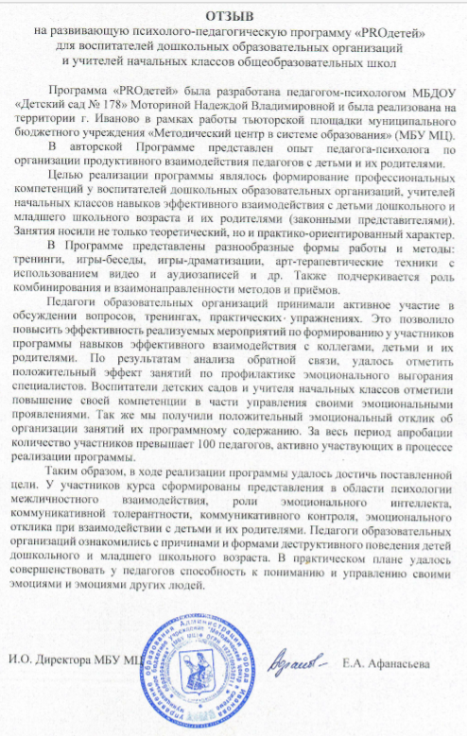
Приложение 5

Приложение 6
Сводная таблица результатов первичной и итоговой диагностики
воспитателей экспериментальной и контрольной групп

 |  | Критерий равенства дисперсий Ливиня |  | t-критерий для равенства средних
 |  | F | Знач. | т | ст.св. | Знач. (2-х сторонняя) | Разность средних | Среднеквадратичная ошибка разности | 95% доверительный интервал для разности
 |  |  |  |  |  |  |  |  | Нижняя | Верхняя
РЕФ | Предполагаются равные дисперсии | ,010 | ,922 | 3,987 | 22 | ,001 | 5,58333 | 1,40053 | 2,67881 | 8,48786
 | Не предполагаются равные дисперсии |  |  | 3,987 | 21,460 | ,001 | 5,58333 | 1,40053 | 2,67456 | 8,49210
МУ | Предполагаются равные дисперсии | ,038 | ,846 | 3,127 | 22 | ,005 | 5,08333 | 1,62583 | 1,71158 | 8,45509
 | Не предполагаются равные дисперсии |  |  | 3,127 | 21,951 | ,005 | 5,08333 | 1,62583 | 1,71115 | 8,45552
ВП | Предполагаются равные дисперсии | ,037 | ,848 | 5,130 | 22 | ,000 | 4,83333 | ,94214 | 2,87946 | 6,78721
 | Не предполагаются равные дисперсии |  |  | 5,130 | 21,999 | ,000 | 4,83333 | ,94214 | 2,87945 | 6,78721
ВУ | Предполагаются равные дисперсии | 3,306 | ,083 | 5,879 | 22 | ,000 | 3,41667 | ,58116 | 2,21140 | 4,62193
 | Не предполагаются равные дисперсии |  |  | 5,879 | 15,380 | ,000 | 3,41667 | ,58116 | 2,18060 | 4,65273
ВЭ | Предполагаются равные дисперсии | 1,685 | ,208 | 3,582 | 22 | ,002 | 3,16667 | ,88406 | 1,33323 | 5,00010
 | Не предполагаются равные дисперсии |  |  | 3,582 | 18,440 | ,002 | 3,16667 | ,88406 | 1,31249 | 5,02084
МЭИ | Предполагаются равные дисперсии | ,682 | ,418 | 5,051 | 22 | ,000 | 10,00000 | 1,97969 | 5,89436 | 14,10564
 | Не предполагаются равные дисперсии |  |  | 5,051 | 21,145 | ,000 | 10,00000 | 1,97969 | 5,88472 | 14,11528
ВЭИ | Предполагаются равные дисперсии | ,108 | ,746 | 8,625 | 22 | ,000 | 12,41667 | 1,43965 | 9,43101 | 15,40232
 | Не предполагаются равные дисперсии |  |  | 8,625 | 21,828 | ,000 | 12,41667 | 1,43965 | 9,42965 | 15,40369
ПЭ | Предполагаются равные дисперсии | ,080 | ,780 | 6,857 | 22 | ,000 | 12,08333 | 1,76222 | 8,42871 | 15,73796
 | Не предполагаются равные дисперсии |  |  | 6,857 | 21,765 | ,000 | 12,08333 | 1,76222 | 8,42642 | 15,74025
УЭ | Предполагаются равные дисперсии | ,202 | ,658 | 6,353 | 22 | ,000 | 12,58333 | 1,98081 | 8,47538 | 16,69128
 | Не предполагаются равные дисперсии |  |  | 6,353 | 21,942 | ,000 | 12,58333 | 1,98081 | 8,47476 | 16,69191
ОЭИ | Предполагаются равные дисперсии | ,028 | ,869 | 8,375 | 22 | ,000 | 22,25000 | 2,65659 | 16,74058 | 27,75942
 | Не предполагаются равные дисперсии |  |  | 8,375 | 21,992 | ,000 | 22,25000 | 2,65659 | 16,74046 | 27,75954
Примечание: уровень значимости критерия хи-квадрат и t-критерия Стъюдента:
*р< 0,05; ** р<0,01; *** р<0,001.

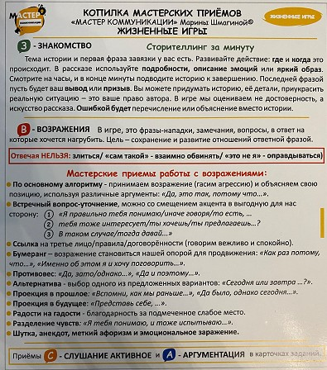
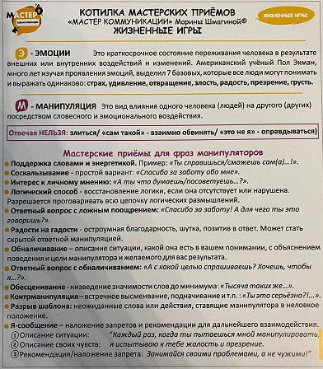
Приложение 7
Раздаточный материал для педагогов
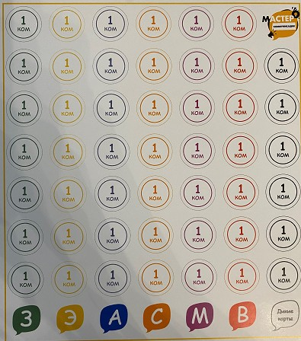
(Копилка мастерских приемов, копилка комов)

